1. Thêm khuyến mãi:

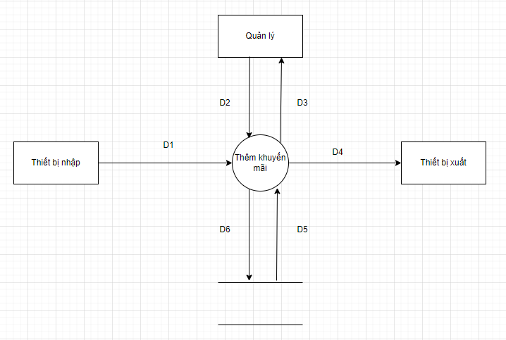

D1: Thông tin khuyến mãi (id_khuyenmai, ten_kh, noidung_km, ngaybatdau_km, ngayketthuc_km, phantram_km, dieukien_km).

D2: Thông tin khuyến mãi.

D3: Thông tin khuyến mãi.

D4: Không có.

D5: Không có.

D6: Thông báo Thêm khuyến mãi.

Thuật toán:

* Bước 1: Kết nối CSDL.
* Bước 2: Lấy thông tin từ D1 và D2.
* Bước 3: Sử dụng D1, D2 và các quy định để kiểm tra tính hợp lệ của dữ liệu.
* Bước 4: Ghi dữ liệu D3 vào CSDL.
* Bước 5: Hiển thị thông tin D5 và D6.
* Bước 6: Đóng kết nối CSDL.
* Bước 7: Kết thúc.

1. Sửa khuyến mãi:

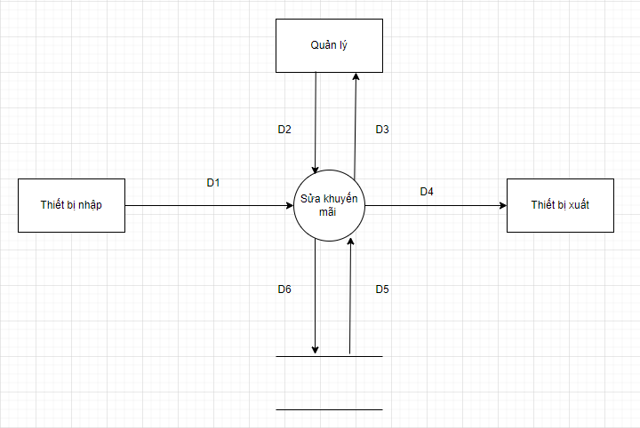

D1: Danh sách thông tin khuyến mãi (id_khuyenmai, ten_kh, noidung_km, ngaybatdau_km, ngayketthuc_km, phantram_km, dieukien_km).

D2: Chọn khuyến mãi.

D3: Thông tin khuyến mãi được chọn.

D4: Sửa dữ liệu thông tin khuyến mãi.

D5: Thông tin khuyến mãi được chọn.

D6: Không có.

Thuật toán:

* Bước 1: Kết nối dữ liệu.
* Bước 2: Đọc D5 từ bộ nhớ phụ lấy các dữ liệu về khuyến mãi, chức vụ.
* Bước 3: Nhận D1, D2 từ quản lý.
* Bước 4: Kiểm tra thông tin khuyến mãi hợp lệ không? Khuyến mãi đã tồn tại trong cơ sở dữ liệu hay chưa ?
* Bước 5: Nếu thỏa các điều kiện thì lưu dữ liệu thông tin món D6 xuống bộ nhớ và thông báo kết quả cho D3.
* Bước 6: Đóng kết nối dữ liệu.
* Bước 7: Kết thúc.

1 : Xuất danh sách khuyến mãi

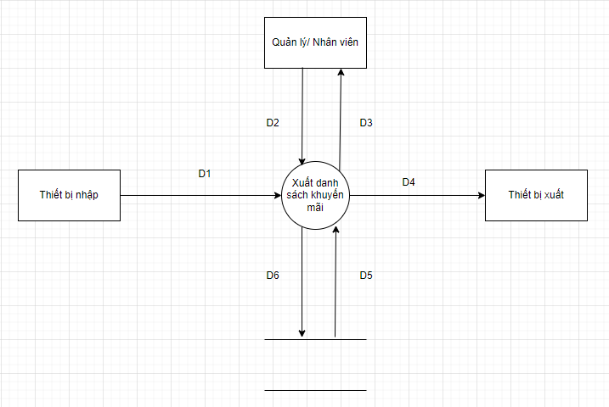

Ý nghĩa dòng dữ liệu

D1: Thông tin các khuyến mãi

D2: Thông tin khuyến mãi cần xuất Excel

D3: Danh sách khuyến mãi

D4: Xuất khuyến mãi ra Excel

D5: Thông tin khuyến mãi cần thiết

D6: Không có

Thuật toán xử lí

B1: Kết nối CSDL

B2: Lấy thông tin từ D1 và D2

B3: Tìm kiếm theo tiêu chí D1 và D2, nhận được thông tin các khuyến mãi trùng khớp tiêu chí

B4: Hiển thị kết quả D4 và thông báo D3

B5: Đóng kết nối CSDL

B6: Kết thúc

1. Tìm kiếm khuyến mãi:

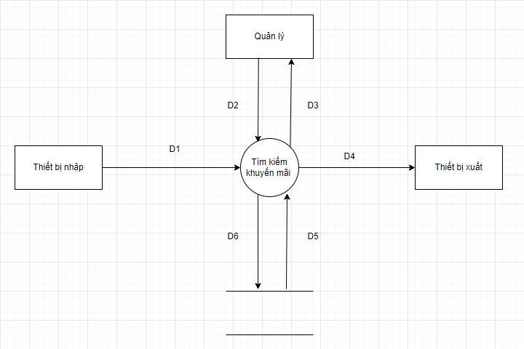

D1: Danh sách thông tin khuyến mãi (id_khuyenmai, ten_kh, noidung_km, ngaybatdau_km, ngayketthuc_km, phantram_km, dieukien_km).

D2: Thông tin khuyến mãi

D3: Không có.

D4: Không có.

D5: Không có.

D6: Danh sách khuyến mãi đã lọc.

Thuật toán:

- Bước 1: Kết nối dữ liệu.

- Bước 2: Đọc D5 từ bộ nhớ phụ lấy các dữ liệu về khuyến mãi cần tìm.

- Bước 3: Nhận D1, D2 từ quản lý.

- Bước 4: Kiểm tra thông tin khuyến mãi gần đúng với thông tin tìm kiếm.

- Bước 5: Hiện danh sách khuyến mãi tìm thấy.

- Bước 6: Đóng kết nối dữ liệu.

- Bước 7: Kết thúc.